목표 정의
5년후의 건물이 빈집일지 아닐지에 대한 예측 모델 개발. 그렇다면 먼저 빈집에 대한 정의가 필요함. 예를 들어 3년동안 빈집이었던 곳이 우연히 5년후 예측에 포착될 수도 있고, 막 빈집이 된 곳이 포착될 가능성도 있음. 그렇다면 빈집에 대한 정의가 우선적으로 실행되어야 함.

가설 설정
가설 1: 건물의 물리적 노후도와 유형
- 가설: 건물이 오래되고, 아파트가 아닌 주택(단독, 다세대 등)이 밀집한 지역일수록 물리적 매력도가 떨어져 빈집이 될 확률이 높을 것이다.
- 근거: 노후 건물은 유지보수 비용이 많이 들고 주거 편의성이 낮으며, 아파트에 비해 단독/다세대 주택은 환금성이 떨어져 공실 장기화의 위험이 있다.
- 주요 파생변수:
  - 집계구_평균_건물나이: 해당 집계구 내 건물들의 평균적인 나이.
  - 집계구_노후건물_비율: 건축된 지 30년 이상 된 건물의 비율.
  - 집계구_아파트_비율: 전체 주택 중 아파트가 차지하는 비율.
  - 집계구_평균_연면적: 해당 집계구 내 건물들의 평균적인 규모.

가설 2: 인구 구조의 변화와 활력
- 가설: 고령 인구 비율이 높고, 경제 활동의 주축인 청년층 인구가 적은 지역일수록 활력이 떨어져 빈집이 증가할 것이다.
- 근거: 고령 인구의 자연 감소나 요양시설 이동, 그리고 청년층의 일자리 및 주거 환경 문제로 인한 이탈은 지역의 주택 수요 감소로 직접 이어진다.
- 주요 파생변수:
  - 고령인구_비율: 전체 인구 대비 65세 이상 인구의 비율.
  - 청년인구_비율: 전체 인구 대비 20~39세 인구의 비율.
  - 1인가구_비율: 전체 가구 대비 1인 가구의 비율 (인구 이동성을 파악).
  - 인구밀도: 지역의 인구 과밀 또는 과소 상태를 나타내는 지표.
  - 인구증감률: 과거 대비 현재 인구의 변화율 (지역의 성장/쇠퇴 파악).

가설 3: 지역 경제 기반의 안정성
- 가설: 특정 산업에 대한 의존도가 높거나, 사업체 수가 감소하는 지역은 경제적 충격에 취약하여 빈집 발생 위험이 높을 것이다.
- 근거: 지역의 주력 산업이 쇠퇴하면 일자리가 감소하고 인구가 유출되어 주택 수요가 급감합니다. 다양한 산업이 발달한 지역은 경제적으로 안정적이다.
- 주요 파생변수:
  - 산업다양성_지수(HHI): 산업의 편중도를 나타내는 지수. (1에 가까울수록 특정 산업에 편중)
  - 총_사업체_수: 해당 집계구 내 총 사업체의 개수.
  - 서비스업_종사자_비율: 지역의 산업 구조를 파악.
  - 사업체_증감률: 과거 대비 현재 사업체 수의 변화율.

가설 4: 주변 환경 및 토지 이용의 복합성
- 가설: 주변에 생활 편의시설이 부족하고, 토지 이용 관련 규제가 많아 개발이 어려운 지역은 주거 매력도가 낮아 빈집이 많을 것이다.
- 근거: 교통, 상업, 녹지 등 생활 인프라는 주거 만족도에 직접적인 영향을 미친다. 과도한 규제는 건물의 증개축이나 재투자를 막아 노후화를 가속시키고 슬럼화를 유발할 수 있다.
- 주요 파생변수:
  - 상업지역_면적_비율: 생활 편의성과 관련된 상업 시설의 밀도.
  - 녹지공간_면적_비율: 주거 쾌적성을 나타내는 지표.
  - 규제강도_점수: 해당 지역에 적용되는 법적 규제의 총 개수 또는 가중치 합.
  - 평균_공시지가: 해당 지역의 토지 가치를 나타내는 경제적 지표.

데이터 전처리
- 결측치가 30%이상인 데이터는 분석에 영향을 주므로 삭제 처리
  - 26개의 변수의 결측치가 30%이상이었지만 전기 사용량 등의 변수들은 중요한 변수라고 판단.
  - 따라서 이를 KNN-Imputer로 보간
    - 단순 보간법
      - 평균 / 중앙값으로 채우기 : 전체 데이터의 평균이나 중앙값으로 모든 결측치를 채움 -> 왜곡 가능성 높음
    - 그룹특성을 활용한 그룹 보간법
      - MAIN_PRPOS_CD_NM을 바탕으로 같은 건물 끼리 묶어서 그 그룹의 중앙값으로 결측치를 보간
    - 머신러닝 기반 보간법
      - K-Neares 알고리즘 사용, 어떤 건물의 전기 사용량이 비어있다면 그 건물과 가장 비슷한 특성 (건물 나이, 면적, 가격 등)을 가진 다른 K개의 건물을 찾아내어, 그 건물의 전기 사용량 값들의 평균으로 결측치를 채움
- 범주형 변수 전처리
  - 원-핫 인코딩을 사용
    - 대부분의 머신러닝 알고리즘은 숫자 데이터로 계산을 수행하도록 설계 되어있음, 또한 상관계수나 비션형관계를 파악하기 위해서 수치형 변수가 필요함. 따라서 범주들을 각각 별개의 feature로 만드는 원핫 인코딩 사용

변수 선정
1. 상관계수 파악.
2. GRA 파악
- 데이터가 불확실한 상황 -> 결측치를 KNN Imputer를 사용해 보간했음
- 회색 관계 분석은 데이터가 불확실한 상황에서 변수들 간의 관계를 파악하는데 유용한 기법임.
1. 주택의 유형 및 물리적 특성
이 그룹의 변수들은 빈집 여부와 가장 직접적인 선형 관계를 보이며, 특히 '단독주택' 관련 특성들이 매우 중요하게 나타난다.
- MAIN_PRPOS_CD_NM_단독주택: '빈집'과 가장 높은 상관관계(0.68)를 보인 핵심 변수이다.
- ETC_PRPOS_CNTT_주택: 위 변수와 유사하지만, 주택이라는 포괄적인 특성을 나타내며 높은 상관관계를 보인 변수이다.
- 건물나이: 건물의 노후도를 나타내는 가장 중요한 변수 중 하나이며, 거리 상관계수 분석에서 높게 나타난 변수이다.
- STRCT_CD_NM_벽돌구조, STRCT_CD_NM_블록구조, STRCT_CD_NM_일반목구조: 단독주택의 세부적인 구조를 나타내는 변수들이며, 모두 양(+)의 상관관계를 보인다.
- ROOF_CD_NM_기와: '기와지붕'이라는 특성으로, 오래된 단독주택을 식별하는 데 도움을 주는 변수이다.
- BLDG_RFAR (건폐율): 건물의 밀도와 관련된 특성이며, GRA 분석에서 중요하게 나타났다.
- GS_JUB: 토지대장의 지번 정보를 나타내는 변수로, 특정 유형의 주거지를 식별하는 데 사용된 것으로 보인다.
2. 경제적 가치
부동산의 가치는 유지보수 및 수요와 직결되므로 중요한 예측 변수이다.
- 총자산가치: (파생변수) 건물과 토지의 가치를 종합한 가장 대표적인 경제 지표이다.
- HPRICE_PY (평당가): 자산의 총액뿐만 아니라, 단위 면적당 가치(가치 밀도)를 나타내어 다른 관점의 정보를 제공하는 변수이다.
- LAND_PRICE_CALC (토지가격): 총자산가치의 주요 구성요소로, 지역의 입지적 가치를 직접적으로 반영한다.
3. 환경 및 입지 특성
건물이 위치한 지역의 특성과 법적 규제는 중요한 환경 변수이다.
- lon (경도), lat (위도): 건물의 절대적인 위치 정보로, 특정 지역에 빈집이 몰려있는 공간적 패턴을 모델이 학습할 수 있게 한다.
- LANDUSE_UCODE_UDA100: 특정 유형의 주거지역(단독주택 위주)을 나타내는 토지이용코드로, 상관계수와 GRA 분석 모두에서 최상위권에 오른 매우 중요한 변수이다.
- LAW_CD_도시: 도시계획법 등 관련 규제를 나타내는 변수로, 개발 가능성 등과 연관 지어 해석할 수 있다.
- TBOOK_SOYUH (소유 구분): 부동산의 소유 형태로, 건물의 관리 수준에 영향을 줄 수 있는 변수이다.
4. 에너지 사용 패턴
전기 사용량은 빈집 상태를 가장 직접적으로 보여주는 동적인 지표이다.
- BF_12 (12개월 전 전기사용량): 빈집이 되기까지의 장기적인 변화 추세를 반영하는 강력한 선행 지표이다.
- BF_1 (1개월 전 전기사용량): 가장 최근의 건물 상태를 반영하는 지표이다.
- 전기사용량_ZSCORE: (파생변수) 주변 건물 대비 상대적인 전기 사용 수준을 나타내므로, 절대량만 보는 것보다 더 정교한 정보를 제공한다.
5. 인구 동태
지역의 활력을 나타내는 변수이다.
- 인구유입_증가추세: (파생변수) 해당 지역의 인구 흐름이 증가세인지 감소세인지를 보여주는 동적인 지표이다.
- 연간총인구유입: (파생변수) 인구 이동의 총량을 나타낸다.
이 목록에 있는 변수들을 우선적으로 사용하여 모델을 구축하고, 그 후 모델의 변수 중요도(Feature Importance)를 다시 한번 확인하여 최종적으로 모델을 미세 조정하는 방식이 추천

가설 검증 EDA
가설 1 검증: 건물의 물리적 노후도와 유형
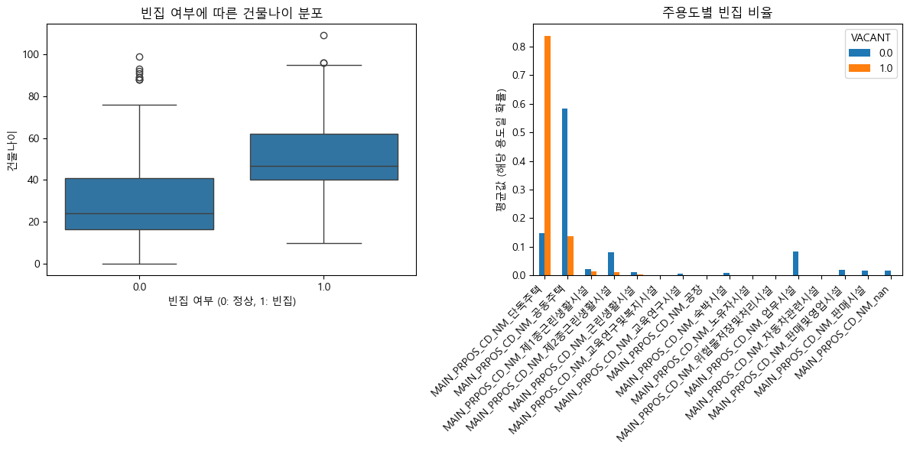
빈집(VACANT=1)과 정상 주택(VACANT=0) 사이에 건물의 물리적 특성(나이, 유형 등) 차이가 있는지 확인하기 위해 개별 건물 단위 데이터를 사용하고 Box Plot으로 두 그룹간의 ‘건물 나이’ 분포를 비교하고, Bar Plot으로 주용도에 따른 빈집 비율을 확인
왼쪽 그래프에서 빈집(1) 그룹의 '건물나이' 중앙값이 더 높다면, 노후 건물이 빈집일 확률이 높다는 가설을 뒷받침한다. 오른쪽 그래프에서 '단독주택' 막대의 빈집(1) 비율이 다른 용도보다 높게 나타나는지 확인한다.

가설 2 검증: 인구 구조의 변화와 활력

가설 3 : 지역 경제 기반의 안정성
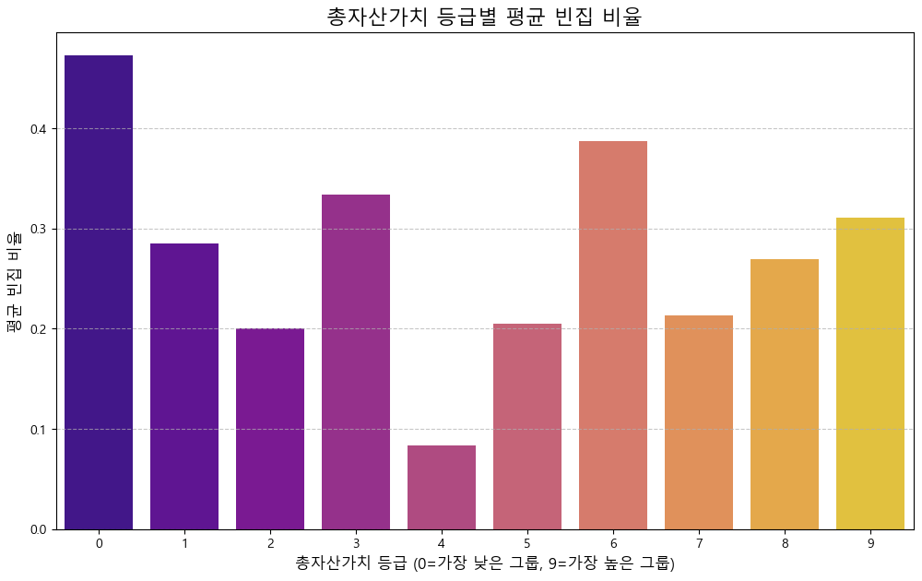
자산가치가 낮을수록 빈집비율이 높은 우하향 추세가 파악되며 4그룹에서 다시 9그룹까지 우상향 추세를 보인다.

가설 4 검증: 주변 환경 및 토지 이용의 복합성
-

참고논문
정연준, 이경환. (2022). 머신러닝을 활용한 인구감소지역의 빈집 발생 요인 분석 및 추정 모델 개발: 충청남도 공주시를 대상으로. 국토계획, 57(5), 88-103.
임규건, 노종화, 이현태, 안재익. (2021). 인공지능 기반 빈집 추정 및 주요 특성 분석: 군산시 사례를 중심으로. 한국콘텐츠학회논문지, 21(10), 13-24.

